“i郑师”微信服务平台使用说明

为方便、快捷地为广大师生提供网络技术支持与信息服务，网络管理中心特开通了“i郑师”公众微信服务平台，欢迎关注。
关注方式：
- 搜索公众微信号：“izhengshi ”
第一步：打开个人微信界面，如图1所示。点击右上方的“+”按钮，准备添加新的微信号。
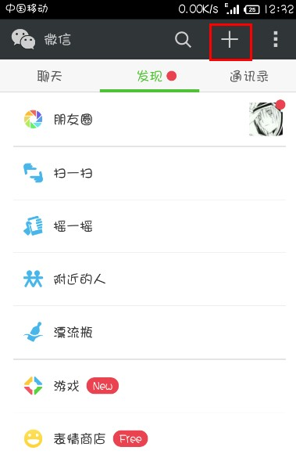
图1 个人微信界面

第二步：点击右上方的“+”按钮，出现如图2所示的选择项，点击“添加朋友”。
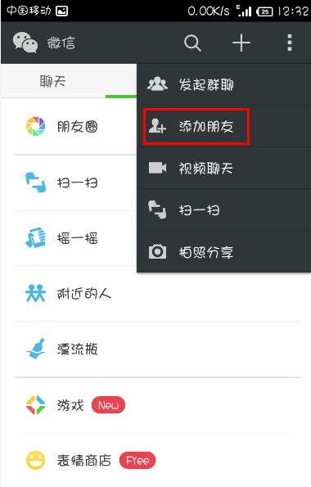
图2 添加朋友界面

第三步：在搜索项中搜索微信号“izhengshi”，如图3所示。点击“搜索”按钮。即可出现如图4所示的“i郑师”的公众微信号，点击下方的“关注”按钮，即可实现对此公众微信号的关注。成功关注微信如图5所示。
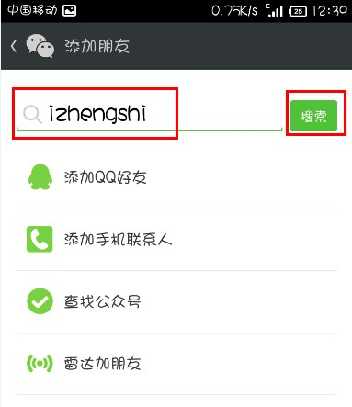
图3 通过微信号查找界面

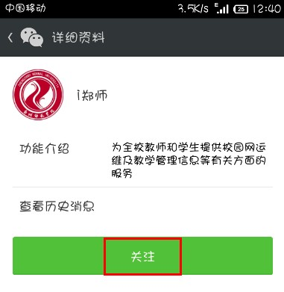
图4 添加关注界面

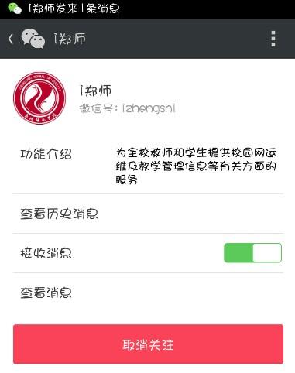
图5 关注微信成功界面

- 搜索微信昵称：“i郑师”
第一步：如图6所示，在添加朋友界面点击下方的“查找公众号”选项，如图7所示，打开搜索界面。
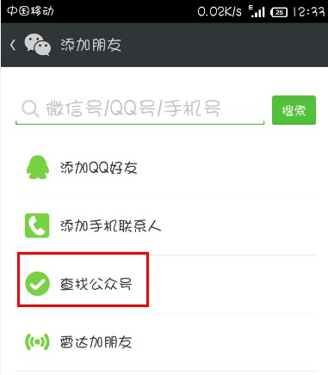
图6 查找昵称搜索项

第二步：在搜索界面上输入昵称“i郑师”，点击搜索即可找到郑师校徽标志的微信号。点击微信图标，可进入如图4所示界面，点击“关注”即可。

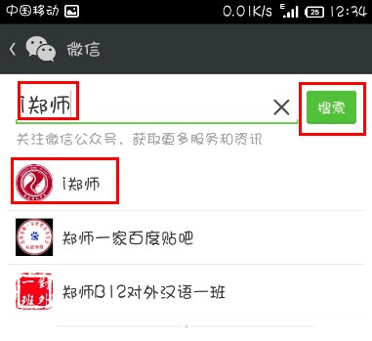
图7 搜索昵称查找公共微信

- 扫描学校主页右上方的微信二维码。
如图8所示，打开个人微信“扫一扫“，如图9所示，扫描学校主页右上方的微信二维码，或直接扫描图10中的微信二维码。
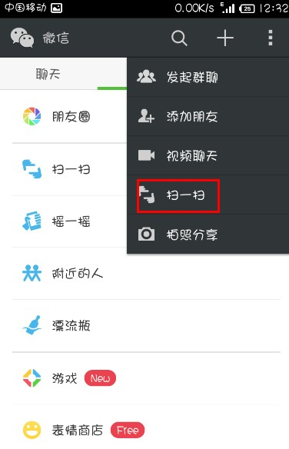
图8 扫一扫界面


图9 学校主页二维码


图10 公众微信二维码

